PROJETO DE LEI Nº 32/2023

Dispõe sobre denominação de logradouro público, que especifica.

O Prefeito Municipal de Bebedouro, usando de suas atribuições legais,
Faz saber que a Câmara Municipal aprova a seguinte Lei:

Art. 1º - Fica denominada de “Rua Balbino José da Silva” o trecho localizado entre as ruas Antônio Paganelli e Avenida Pref. Joaquim Alves Guimarães, defronte a USF Dr. José Deocleciano Ribeiro Filho, no Jardim Aeroporto, nesta cidade de Bebedouro, Estado de São Paulo, conforme croqui anexo.

Art. 2º- As despesas decorrentes com a execução da presente Lei, correrão por conta de dotações próprias, consignadas no orçamento, suplementadas se necessário.

Art. 3º - Esta lei entrará em vigor na data da sua publicação, revogadas as disposições em contrário.

Prefeitura Municipal de Bebedouro, 29 de maio de 2023

Lucas Gibin Seren
Prefeito Municipal
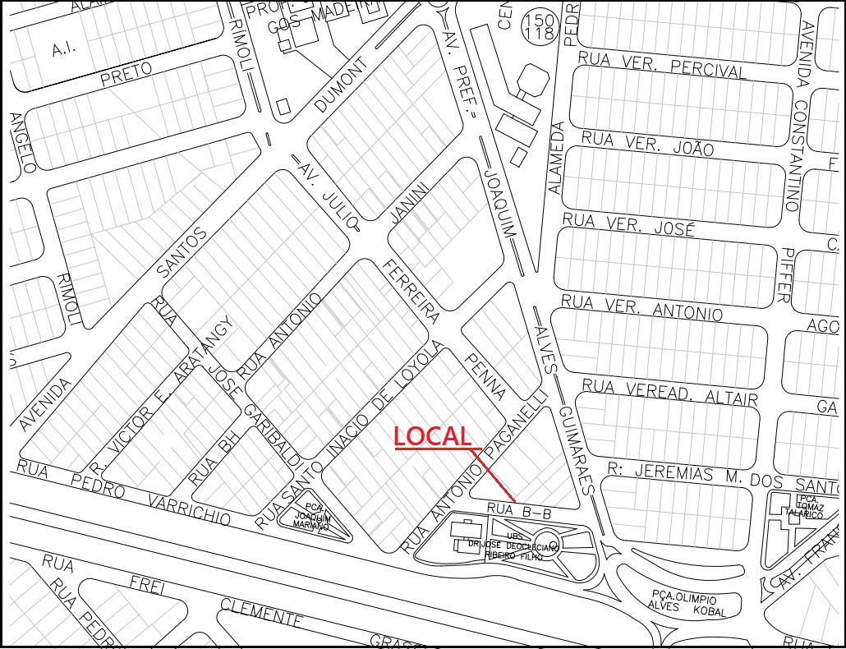
Bebedouro, Capital Nacional da Laranja, 29 de maio de 2023
OEP/148/2023

Senhor Presidente

Encaminhamos para apreciação e aprovação dessa Egrégia Câmara, o projeto de Lei que dispõe sobre denominação de logradouro público, que especifica.

O Projeto de Lei foi elaborado atendendo uma solicitação do Vereador Marcelo dos Santos de Oliveira (Tchelão), efetuada pela Indicação nº 665/2023, com a justificativa, a qual discorremos a seguir:

Balbino José da Silva nasceu em 12 de maio de 1932, na cidade de Lagoa da Prata, Minas Gerais e veio morar em definitivo em Bebedouro no ano de 1978. Pai de sete filhos, fora casado com a senhora Aparecida Rosa da Silva.

O senhor Balbino viveu parte substancial de sua trajetória ligado intrinsecamente ao movimento evangélico, sendo um dos precursores na cidade, tornando-se uma referência tanto aqui, como na região.

Homem de fibra, sempre participou ativamente não só da organização social das igrejas que congregou, como literalmente punha a mão na massa na construção dos templos que em muito serviram as comunidades onde se encontram.

Por fim, o senhor Balbino estabeleceu em nossa cidade uma filial do já consagrado Ministério Belém, ligado a Assembleia de Deus, do qual foi pastor, no bairro Jardim Aeroporto, construindo o templo junto de sua família, amigos e irmãos de fé.

O pastor Balbino José da Silva faleceu em outubro de 2022 com 91 anos, deixando um legado que hoje se perpetua no município.

Pelo exposto brevemente, uma vez que não se necessitam de maiores justificativas ante o histórico vivo na mente do povo de Bebedouro, solicito que se concretize essa justa homenagem.

Cordialmente.

Lucas Gibin Seren
Prefeito Municipal

A Sua Excelência o Senhor
Dr. Edgar Cheli Junior
Presidente da Câmara Municipal de Bebedouro
Bebedouro - SP.
“Deus Seja Louvado”

